Université de Montréal
Faculté des arts et des sciences

Direction de l’enseignement de service en informatique

Cours: IFT 1945 | Examen: FINAL
Date: 17 décembre 2001 | Durée: de 18:30 à 21:00

Par: Jean-Claude Nadeau

Toute documentation permise

Ordinateurs permis

Vous pouvez imprimer votre code HTML et le joindre à votre copie ou plus simplement envoyer votre page WEB par courrier électronique à l’adresse :

pift1945@IRO.Umontreal.CA

Nom :

Prénom :

Code permanent :

Adresse électronique :
(facultatif)

Signature :

Énoncé du problème

On vous demande de créer une page WEB qui reproduit l’énoncé d’un examen objectif de type VRAI ou FAUX. Un exemple de présentation vous est proposé ici.

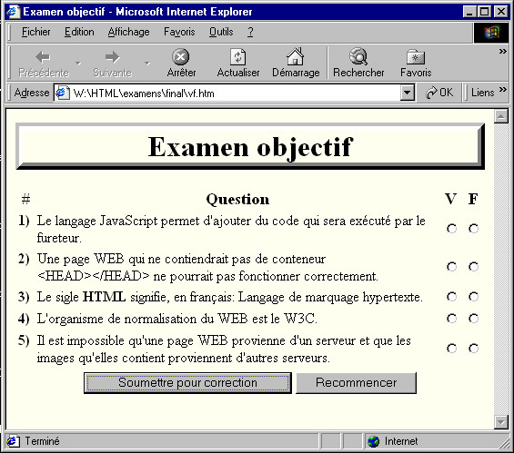

Contraintes

- Le titre de la page WEB doit être «Examen objectif».
- Le titre de l’examen sera aussi «Examen objectif». Celui-ci sera encadré avec une bordure de style sortante (outset) d’une épaisseur de 8.
- Vous devrez reproduire le questionnaire aussi fidèlement que possible quant à sa forme et sa présentation. Je vous laisse libre de modifier les questions à vos goûts et désirs.
- La couleur d’arrière-plan sera un jaune très pâle (#FFFFF0 par exemple).
- Le bouton de droite permettra à l’usager de reprendre complètement l’examen.
- Le bouton de gauche permettra de corriger l’examen. Pour ce faire, le formulaire aura comme nom : «EXAMEN» et les cases d’option (bouton radio) se nommeront : Q1, Q2, … Q_{n} et prendront les valeurs «V» ou «F» selon la réponse donnée. De plus, le formulaire contiendra un champ caché appelé «REPS» dont la valeur sera la liste des bonnes réponses dans l’ordre des questions. Par exemple : «VVFFV».
- Pour corriger l’examen vous pourrez utiliser une petite fonction JavaScript nommée «validation» que j’ai le plaisir de vous offrir en guise de cadeau de Noël.

<script>
function validation() {
var reps = document.EXAMEN.REPS.value;
var nb = reps.length;
var note = 0;
for(var i=1; i<=nb; i++) {
nom = 'Q' + i;
if(reps.substring(i-1,i) == 'V') k = 0;
else if(reps.substring(i-1,i) == 'F') k = 1;
else {
alert("ERREUR interne! Veuillez consulter l'auteur. ;-)");
return false;
}
if(document.EXAMEN[nom][k].checked) note++;
}
alert("Vous avez obtenu " + note + " sur " + nb);
return false;
}
</script>

Barème de correction

Réalisation | Pourcentage
Présentation générale | 20%
Titre de la page WEB | 5%
Titre de l’examen | 20%
Arrière-plan | 5%
Bouton de droite | 5%
Bouton de gauche | 5%
Noms des éléments HTML | 10%
Utilisation de la fonction de correction | 10%
Fonctionnement correct de la page WEB | 20%
Total : | 100%

Je vous souhaite le plus joyeux des Noël
et une année 2002 des plus enrichissante.

Jean-Claude

